**Configurando a Extensão Remote SSH no VSCode**

Para utilizar o VSCode para atualizar seu repositório que está vm é necessário baixar e instalar uma extensão chamada Remote - SSH.

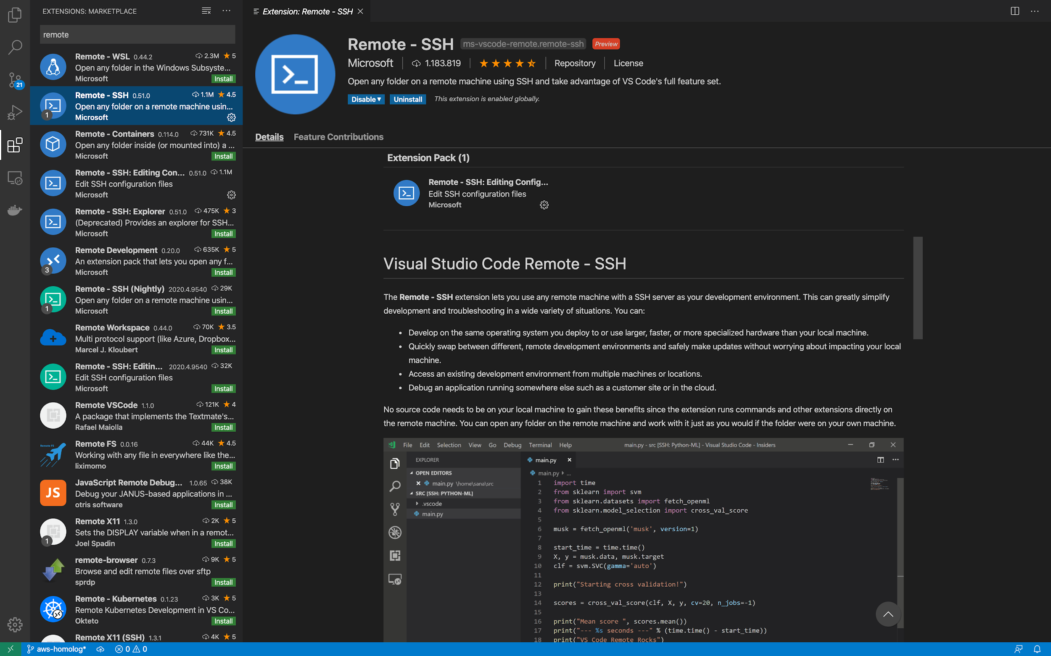

Importante: Sempre estar com a vm ligada e conectada via ssh no usuário ubuntu, item 3 do Setup.

* Primeiro Acesso:
  + Após instalar, conectar na vm com o user ubuntu e apertar F1 no vscode (ou dependendo do computador fn + F1).  
    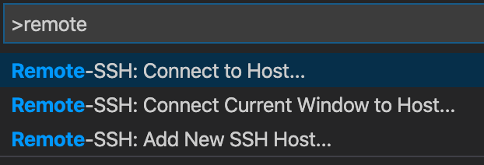
  + No primeiro acesso será necessário configurar o host.  
    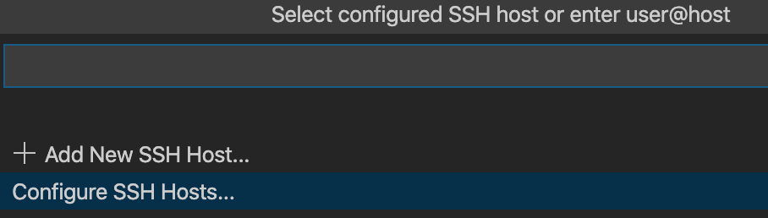
  + Ao selecionar o item Configure SSH Hosts...  
    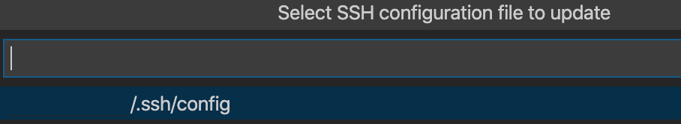
  + Na pasta docs temos dois exemplos de documentos.
    - [Windows](https://github.com/andresavs/AcademiaNeon_DevOps/tree/master/docs/config-windows)
    - [MacOS](https://github.com/andresavs/AcademiaNeon_DevOps/tree/master/docs/config-macos)
  + Importante: Alterar de acordo com seu sistema operacional e com o local que fez o git clone do repositório para criar a vm, ou seja, onde você acessa para executar os comandos vagrant.
  + Selecionar o host. Apertar F1 no vscode (ou dependendo do computador fn + F1) e escolher o item 127.0.0.1 ou como você chamou no arquivo config.  
      
    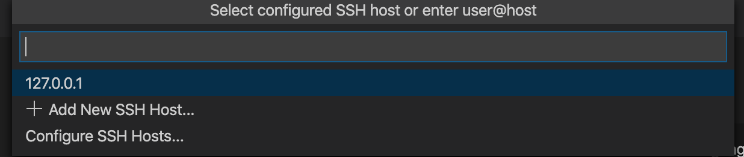
  + Uma nova janela do vscode irá abrir e ficará tentando a conexão, no primeiro acesso algumas opções devem aparecer e será necessário selecionar. Para Windows escolher Linux e depois Continue, ou apenas continue, caso não apareça.

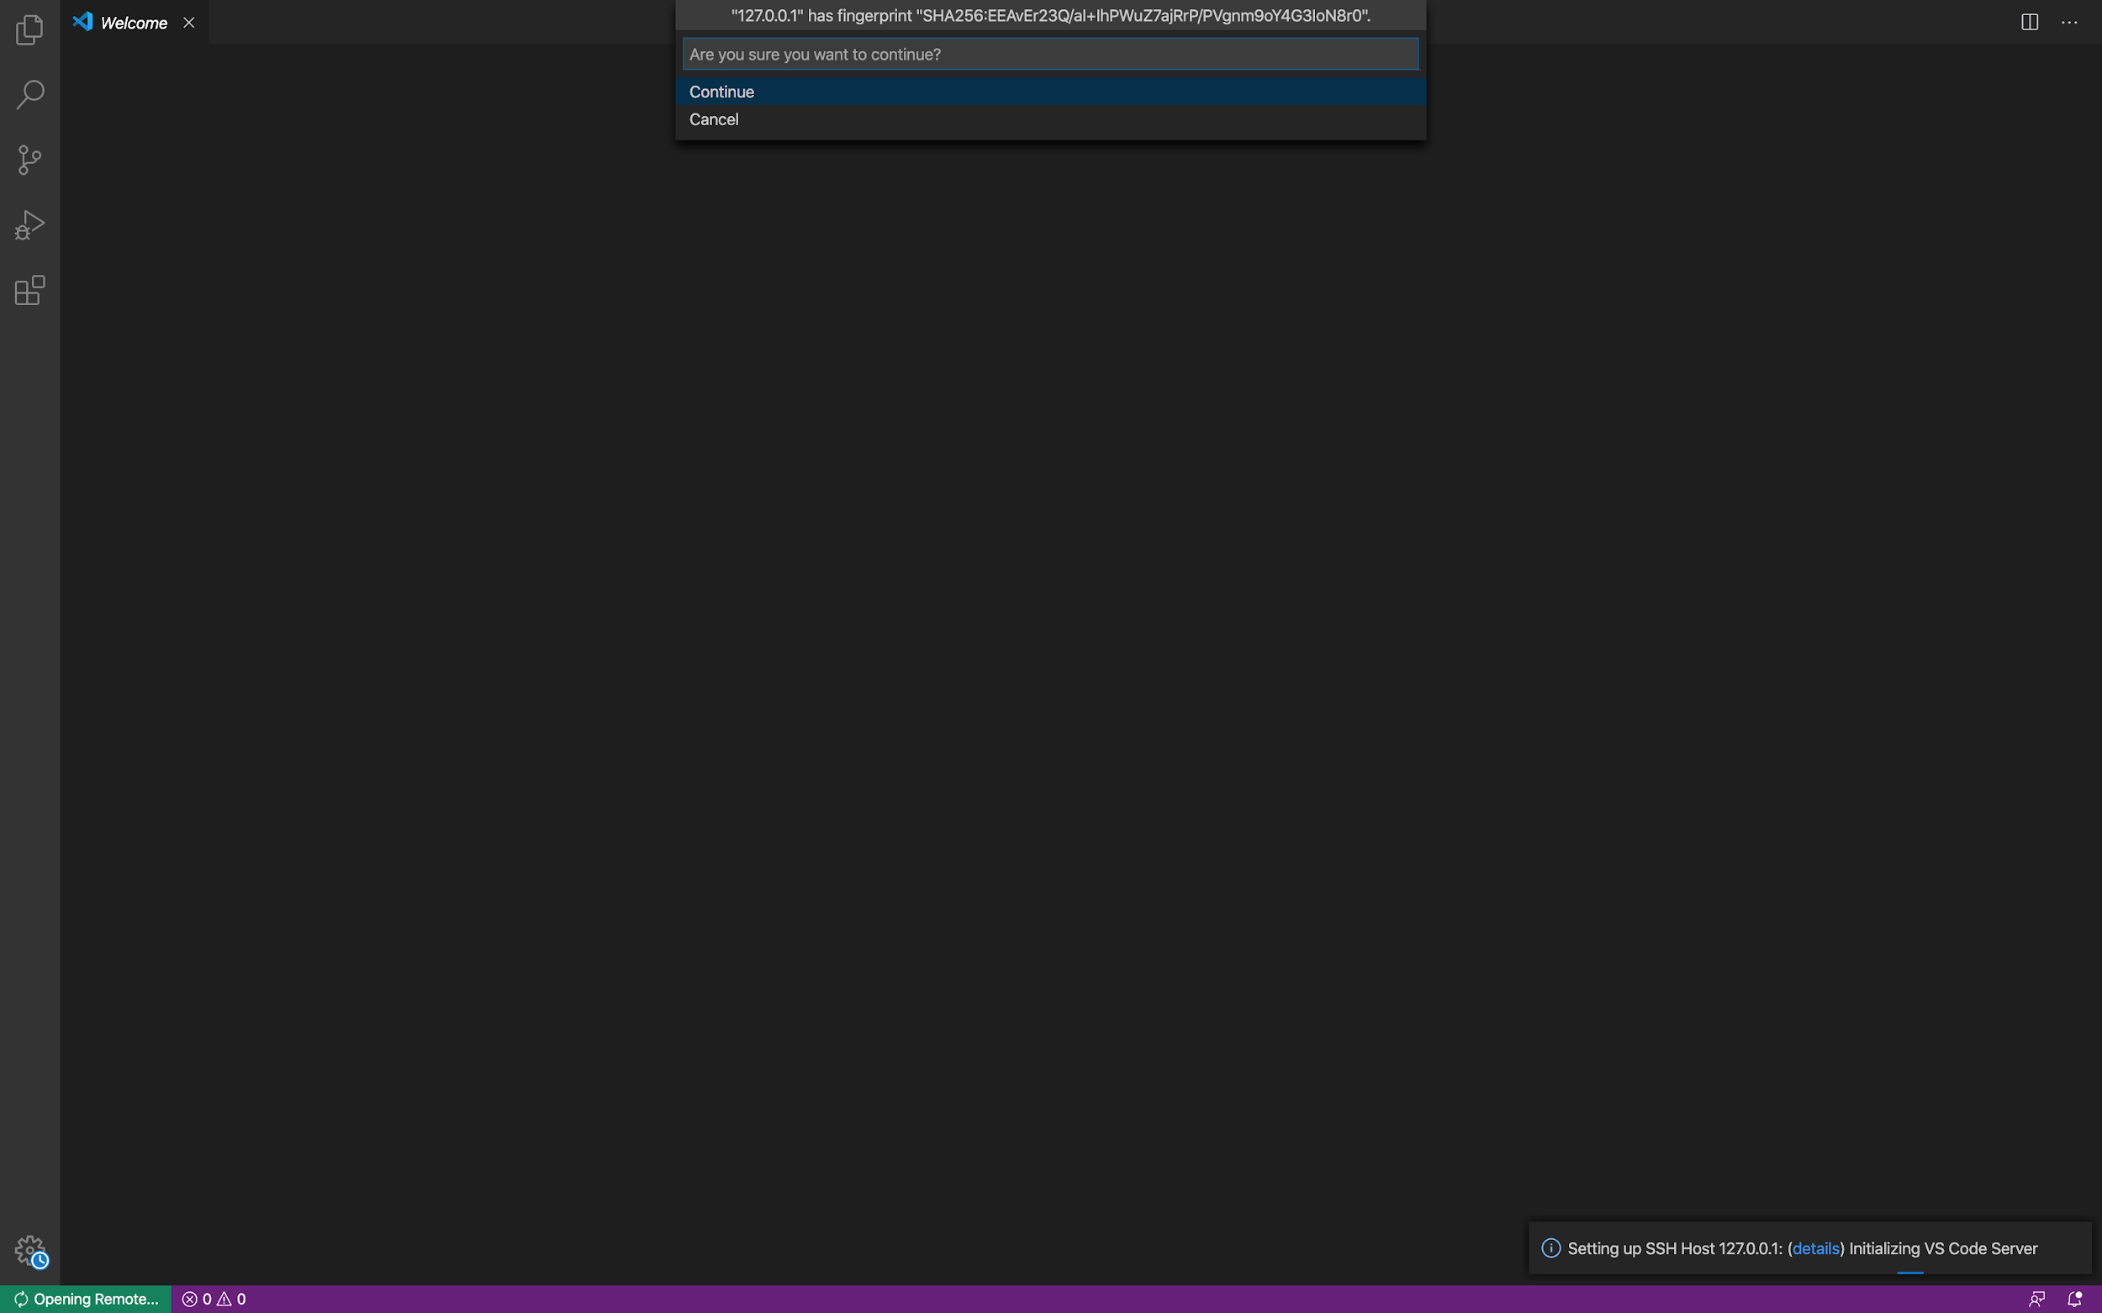

* + Após conectado nesta nova janela ir em "File → Open..." e escolher seu diretório de trabalho da vm.  
    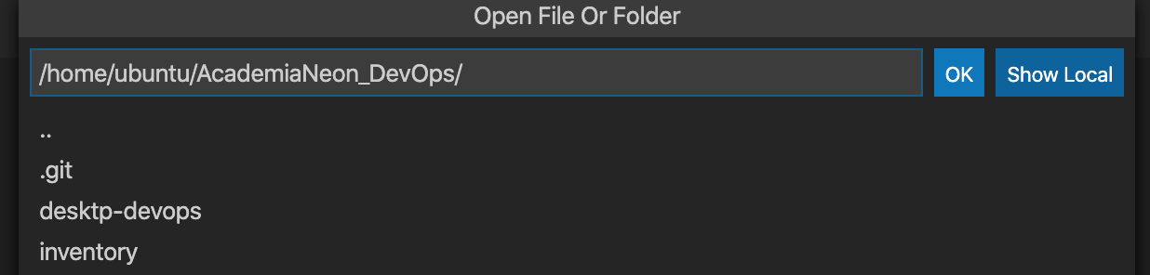  
    Sua área de trabalho no vscode ficará da seguinte forma:  
    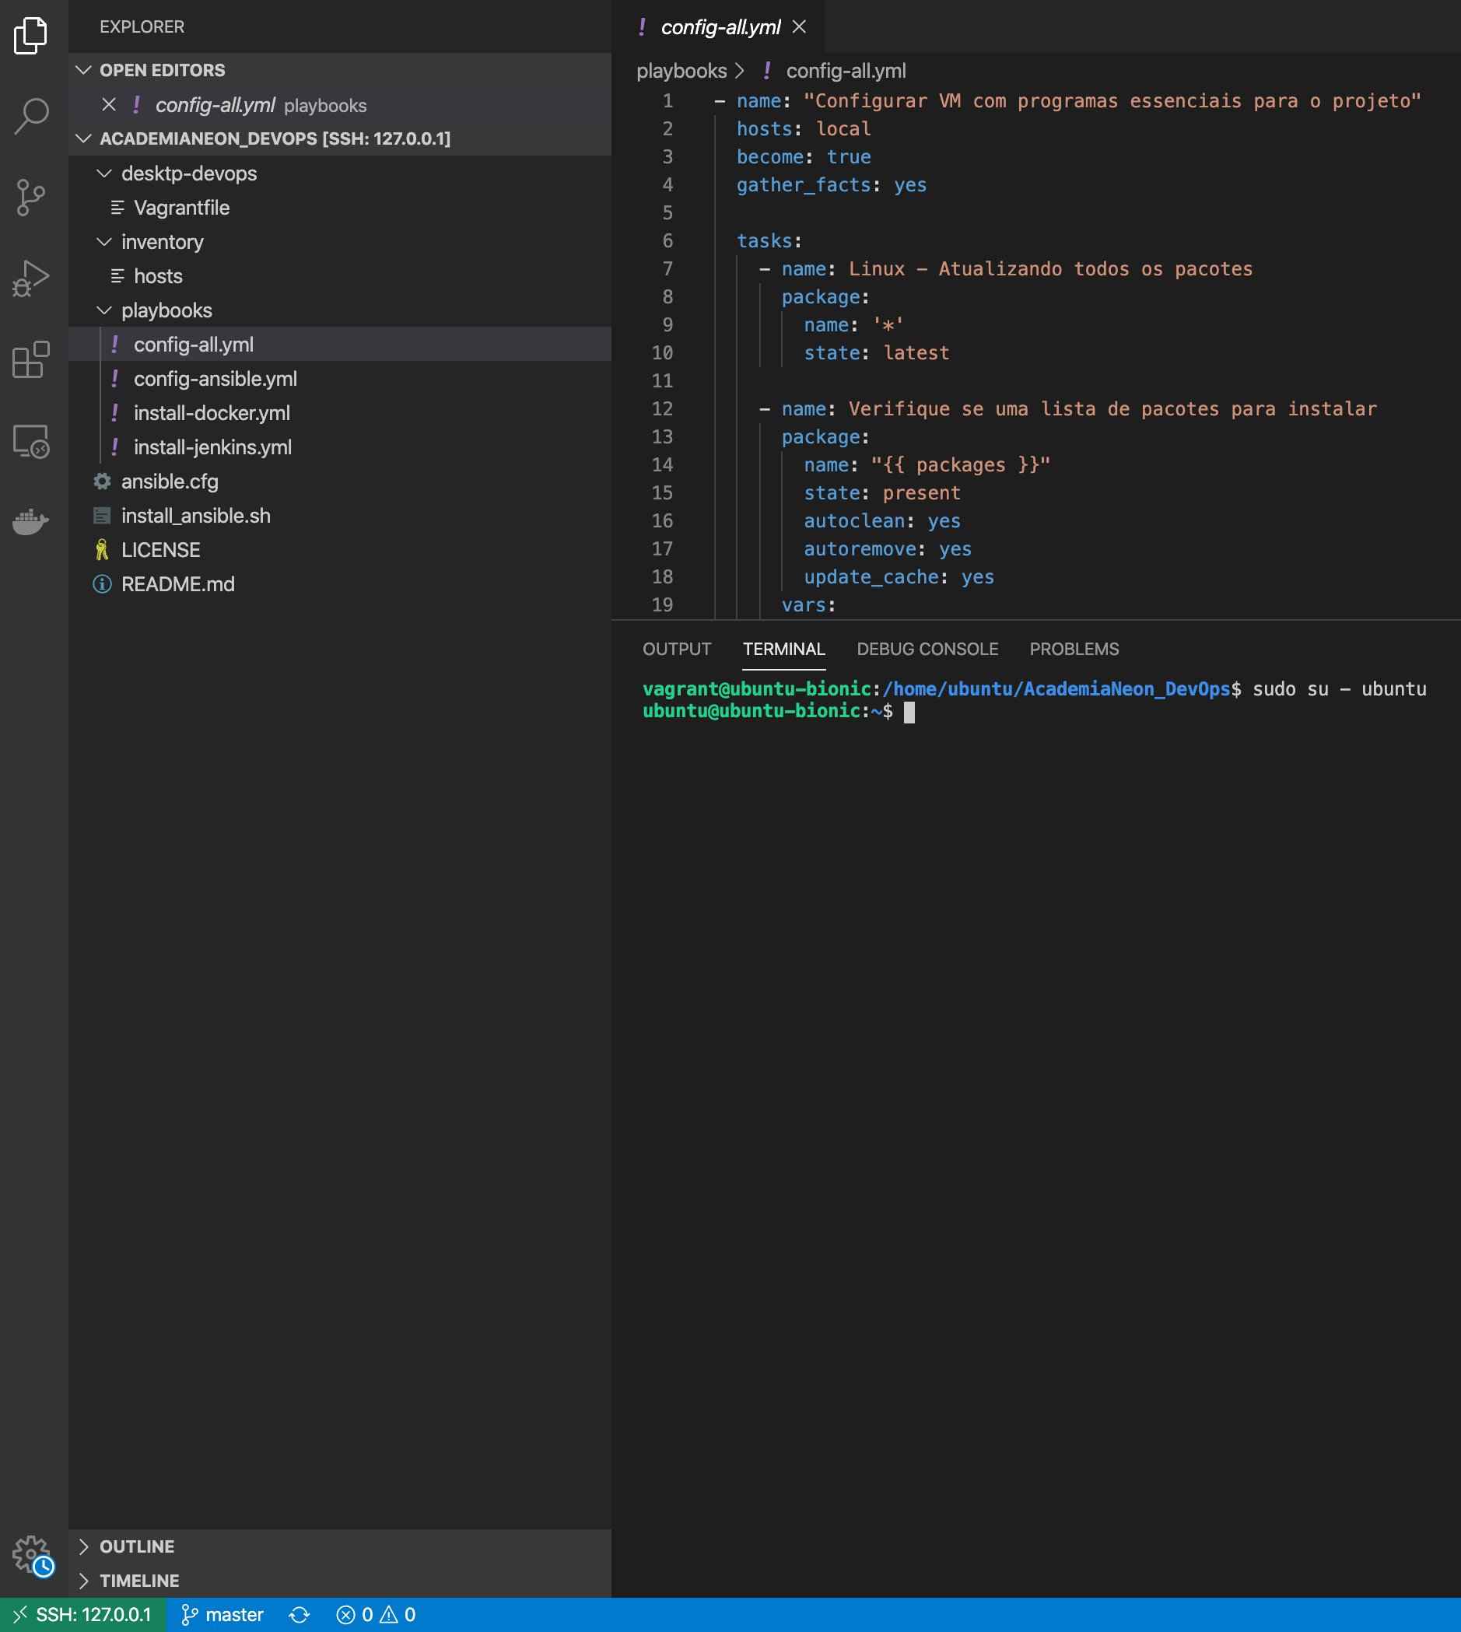
  + Para desconectar, basta clicar no ícone verde no canto inferior e ir para Close Remote Connection.

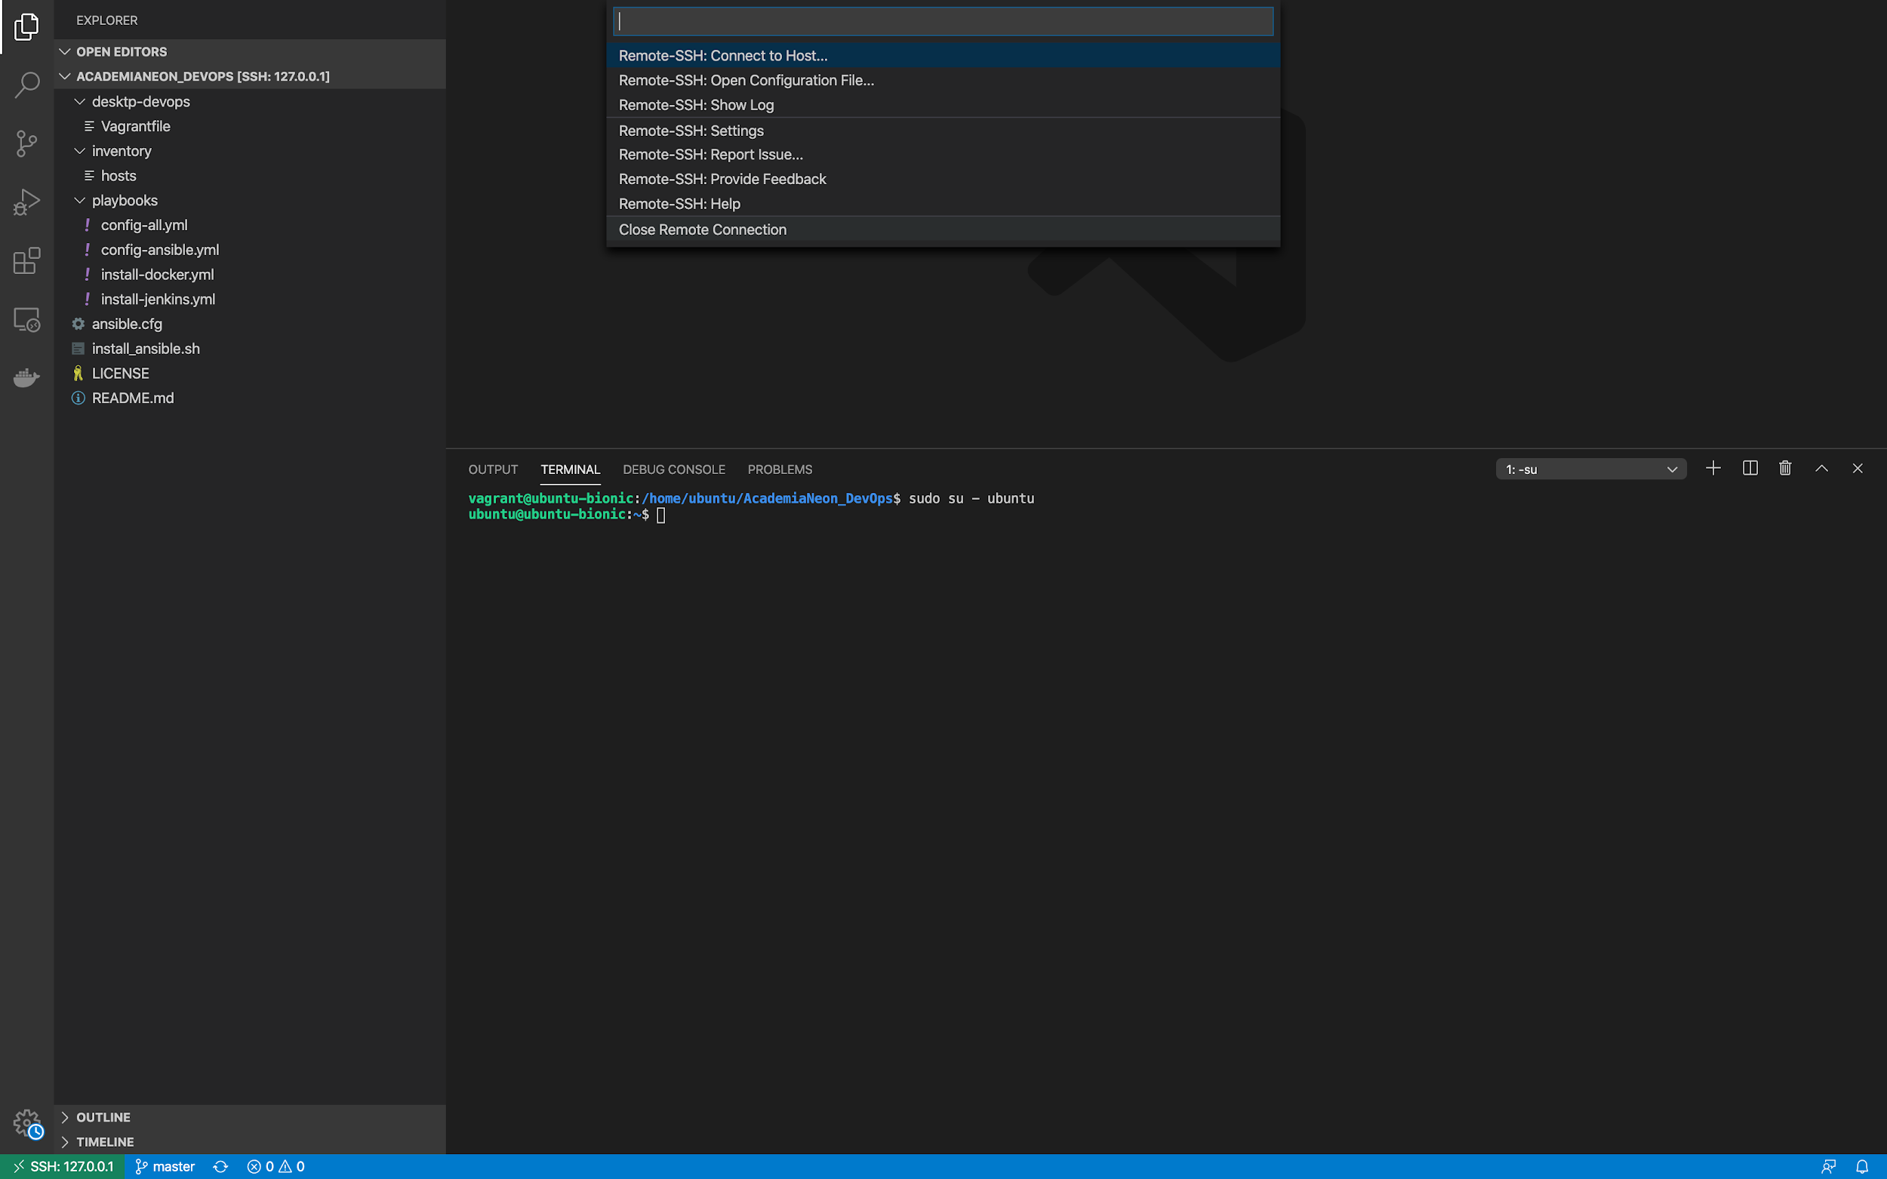  
Esta janela irá fechar e você deverá sair da vm na outra janela, e dar os comandos para desligar conforme item 3 do Setup.

* Acesso após configuração inicial.
  + Apertar F1 no vscode (ou dependendo do computador fn + F1).  
    
  + Selecionar o host. Escolher o item 127.0.0.1 ou como você chamou no arquivo config.  
    
  + Uma nova janela do vscode irá abrir e ficará tentando a conexão. Após conectado nesta nova janela ir em "File → Open..." e escolher seu diretório de trabalho da vm.  
      
    Sua área de trabalho no vscode ficará da seguinte forma:  
    
  + Para desconectar, basta clicar no ícone verde no canto inferior e ir para Close Remote Connection.  
      
    Esta janela irá fechar e você deverá sair da vm na outra janela, e dar os comandos para desligar conforme item 3 do Setup.